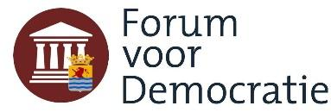
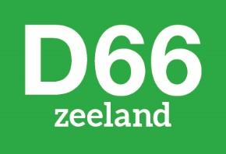


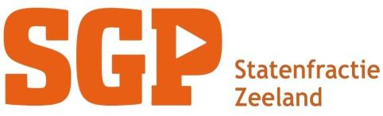
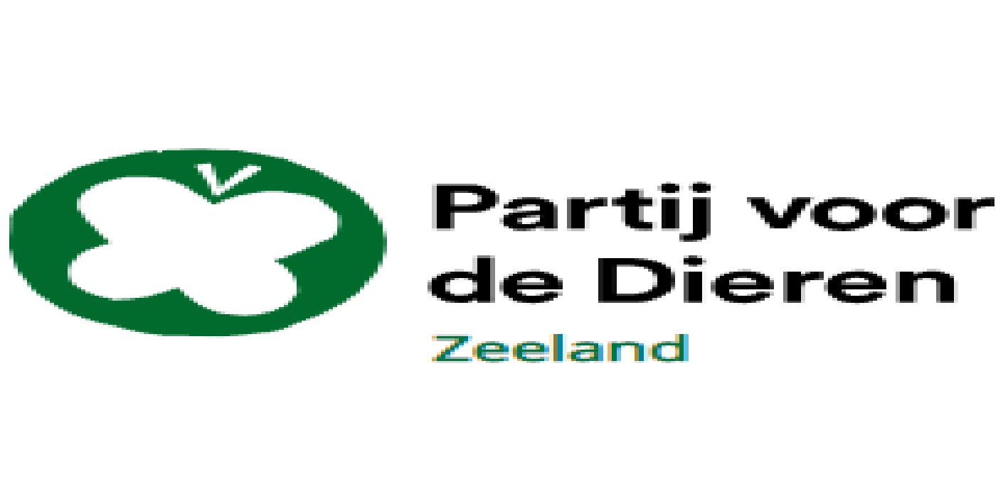
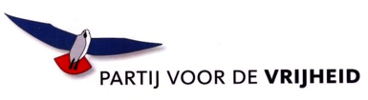

Motie vogel- en zoogdieropvang de Mikke

Provinciale Staten, in vergadering bijeen op 4 en 5 juni 2026

Constateren dat:
- Burgers, ondernemers en overheden zijn wettelijk verplicht hulp te bieden aan een hulpbehoevend wild dier.
- Gezien de wettelijke regels, kosten, tijd, kennis en faciliteiten die nodig zijn voor het geven van hulp aan wilde dieren in nood, kan die zorgplicht alleen worden vervuld met hulp van de expertise en faciliteiten van gespecialiseerde wildopvangcentra.
- De Raad voor Dieraangelegenheden (RDA) adviseerde in 2022 om de zorg voor een structurele financiering van deze wildopvangcentra bij de provincies te leggen, omdat de regionale functie van wildopvangcentra en de verantwoordelijkheden voor natuurbeheer en het verlenen van ontheffingen aan wildopvangcentra eveneens bij de provincies ligt.
- De Spreekbuis Wildopvang en Dierenambulances stelt voor om het (beperkte) deel van de financiering die vanuit de overheid moet komen te verdelen tussen het Rijk (30%), provincies (40%) en gemeenten (30%). Dit voorstel is in 2025 met het amendement Kostic ondersteund door de Tweede Kamer.
- De “Mikke” in Middelburg is het enige wildopvangcentrum in Zeeland. Daarnaast heeft de Mikke een educatieve rol en vervullen ze een functie als werkplaats voor mensen met een beperking.
- de Mikke kampt met een structureel financieringstekort, voornamelijk veroorzaakt door externe factoren: toegenomen kosten van veterinaire zorg, kosten gemaakt door zoönosen, zoals de vogelgriep, en aangescherpte regels vanuit de Rijksoverheid om werkzaamheden die voorheen door vrijwilligers werden uitgevoerd nu door betaalde krachten te laten uitvoeren en vaker verplicht een dierenarts in te schakelen.
- De Mikke heeft hierdoor de afgelopen twee jaar meer dan 100.000 euro ingeteerd op hun reserves.
- De provincie Zeeland verleende in 2025 een subsidie aan de Mikke van 10.201,00 euro (waarbij dit geld alleen de bestemming “educatie” heeft); de gezamenlijke gemeenten 42351,- euro (waarvan 7 gemeenten niets geven en de gemeente Middelburg 30.000 euro) en het Rijk verleende geen subsidie. Deze verdeling loopt dus ver uit de pas met het advies van de RDA en het amendement Kostic.

Overwegen dat:
- De Mikke een belangrijke rol speelt in het behoud van kritische soorten die onder druk staan (Deze winter had de Mikke bijvoorbeeld circa 200 egels in de opvang, naast diverse wilde vogels en vleermuizen).
- De Mikke ook een belangrijke rol speelt in de bescherming van de volksgezondheid door het opruimen en opvangen van vogelgriepslachtoffers, waarvoor ze geen extra compensatie hebben gekregen.
- De Mikke in financiële nood zit door factoren buiten hun invloed, terwijl ze wel een wettelijke taak vervullen voor geheel Zeeland.
- Het voortbestaan van de Mikke over 2 jaar in het geding is indien er niet structureel meer geld beschikbaar komt.

Verzoeken GS om:
- In gesprek te gaan met het bestuur van de Mikke om te zien hoeveel extra (overheids)middelen nodig zijn om de taken te kunnen blijven uitvoeren
- Indien uit het gesprek blijkt dat er extra middelen vanuit de provincie noodzakelijk zijn, dit in de begroting 2027 op te nemen in lijn met het aangenomen amendement Kostic.
- In OZO-verband aan te kaarten dat er een (structurele) eerlijkere verdeling komt van de gemeentelijke bijdragen voor de Mikke
- Het Rijk aan te spreken op (het ontbreken van) de rijksbijdrage indien nodig.

en gaat over tot de orde van de dag.

Namens Ay Ling Thung van der Spek, Inez Flameling van PvdA-GroenLinks, Trees Janssens van PvdD, Wouter Versluijs van D66, Harold van de Velde van SGP, Ger van Unen van SP, India Zandman van PVV, Martin Bos van Forum voor democratie

(Wet Dieren H2, paragraaf 1, artikel 2.1, lid 6: Een ieder verleent een hulpbehoevend dier de nodige zorg, en lid 7: Het bij en krachtens het eerste tot en met het zesde lid bepaalde is tevens van toepassing ten aanzien van andere dan gehouden dieren”)
https://www.rda.nl/site/binaries/site-content/collections/documents/2022/07/11/zienswijze-wildopvang/RDA.2022.073+RDA+zienswijze+Dilemma%27s+in+de+wildopvang.pdf
https://www.tweedekamer.nl/downloads/document?id=2025D28482

